ВСЕРОССИЙСКИЙ ДЕНЬ ХОДЬБЫ МАРШРУТ № 1  Синарский район – начало маршрута на площади перед крытым катком с искусственным льдом «Каменск Арена» через пешеходный переход возле мототрассы по лесному массиву до Майской поляны. Маршрут составляет расстояние 1,4 км. КП № 1.  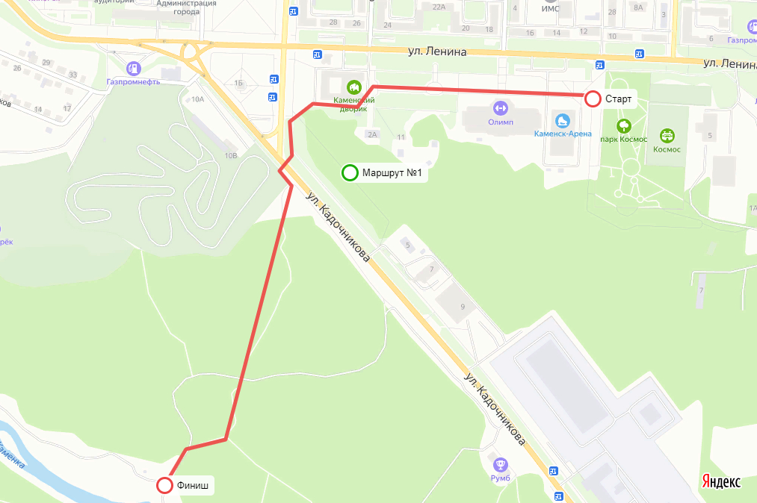 | ВСЕРОССИЙСКИЙ ДЕНЬ ХОДЬБЫ МАРШРУТ № 1  Синарский район – начало маршрута на площади перед крытым катком с искусственным льдом «Каменск Арена» через пешеходный переход возле мототрассы по лесному массиву до Майской поляны. Маршрут составляет расстояние 1,4 км. КП № 1.

Карточка участника  Фамилия _________________________________  Имя______________________________________  Отчество__________________________________  Дата рождения_____________________________ Телефон__________________________________  Место работы (учебы)______________________ | Карточка участника  Фамилия _________________________________  Имя______________________________________  Отчество__________________________________  Дата рождения_____________________________ Телефон__________________________________  Место работы (учебы)______________________

Карточка участника

Фамилия _________________________________
Имя______________________________________
Отчество__________________________________
Дата рождения_____________________________ Телефон__________________________________
Место работы (учебы)______________________

